01 WYBÓR ZMIENNYCH
Według artykułu dostępnego tutaj, czynniki będące kryteriami dualizmu w krajach mają podłoże:
- Polityczne,
- Ekonomiczne,
- Religijne,
- Narodościowe,
- Megatrendy [definicja].
Szczególnie opisuje kierunki dualizujące kraje w kontekście megatrendów.

Megatrend to długofalowe i złożone zjawisko o skali globalnej, które kształtuje przyszłość świata poprzez głęboki wpływ na sferę społeczną, gospodarczą, technologiczną oraz środowiskową. W zależności od tego, jaką drogę rozwoju obierze region, to będzie go wyróżniać na tle pozostałych.

CYTAT BEZPOŚREDNI: To, w jaki dokładnie sposób występowanie megatrendu wpłynie na istniejący dualizm, zależy w głównej mierze od odporności i zdolności adaptacji jednostek i terytoriów. Jednostki silne i innowacyjne będą łatwiej i szybciej potrafiły dostosować się do nowych wyzwań rozwojowych, podczas gdy słabsze napotkają bariery rozwojowe.

Zatem według autora, wystąpienie megatrendu może wpłynąć na dualizm poprzez jeden z poniższych procesów:
- Megatrend globalny lub obejmujący cały kraj może podzielić regiony, ponieważ silniejsze będą sprawniej wdrażały innowacje niż pozostałe.
- Megatrend zaobserwowany w regionie może albo zróżnicować go od pozostałych regionów lub skłonić inne do podążenia podobną drogą. Oczywiście skutki tego mogą być różne, albo wyeliminuje dualizm regionalny lub go wzmocni.
Zaobserwujemy megastrendy dualizujące regiony głównie w kategoriach rozwoju technologicznego, demograficznego, środowiskowego i energetycznego. To właśnie stało się celem analizy, jednak postanowiliśmy przyjrzeć się też wielu kategoriom, które po prostu nas ciekawiły.

02 ANALIZA ASYMETRII I ZMIENNOŚCI
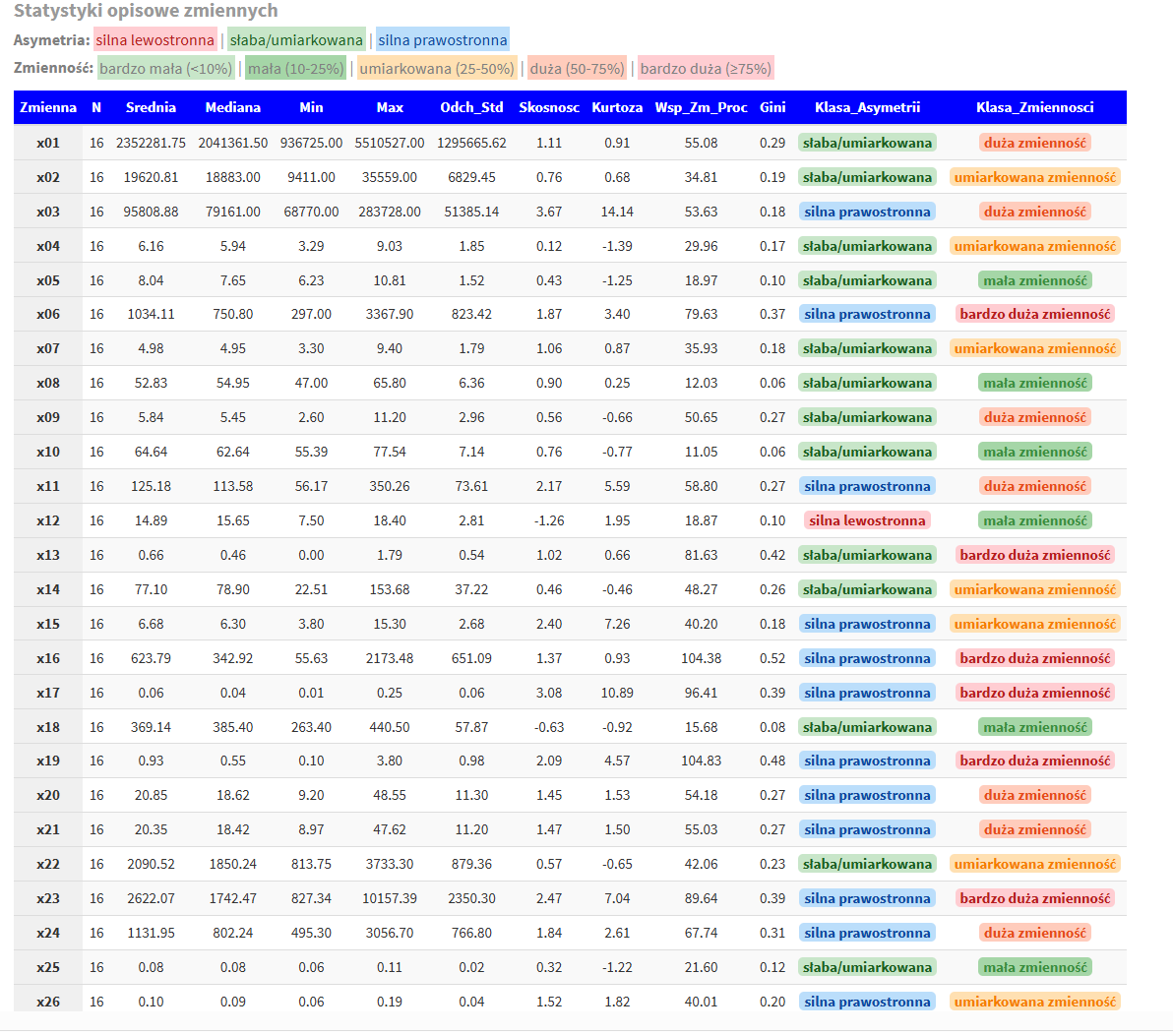
Główne kryterium przy wyborze zmiennych jakie przyjęliśmy to aby współczynnik zmienności $V_{x}=\frac{s_{x}}{\overline{x}}$ był większy niż 10% w zgodzie z ekonometrycznymi założeniami Hellwiga dotyczącymi przeprowadzania analizy wielowymiarowej. Z tego powodu wiele czynników odpadło z naszej analizy, jak:
- Edukacja,
- Migracja od i do regionu
- Opieka zdrowotna i generalnie medycyna,
- Analiza osób w wieku produkcyjnym i nieprodukcyjnym.
Są to obszary, które przebadaliśmy i nie znaleźliśmy w nich zależności dualizujących Polskę. Albo poprzez $V_{x} ≤10\%$, albo bardzo wysoką korelację $corr_{x,y}≥0.7$.
Obszary, gdzie z kolei wyszła nam duża zmienność to:
- Gospodarka (x03-x05),
- Komunikacja (x13-x15),
- Turystyka (x23-x26).
Staraliśmy się dobrać zmienne w obszarze grup w tej sposób, by były jak najbardziej różnorodne. Przykładowo nie braliśmy długości wszystkich dróg i liczby przystanków autobusowych, bo są to zmienne z wysoką korelacją, która wynika z badania matematycznym wzorem, ale też czystej merytorycznej logiki, skoro mamy więcej dróg to i więcej przystanków.

W grupach analizowanych w artykule [link] wystąpiła wysoka zmienność zgodnie z oczekiwaniami. Dokładnie są to grupy:
- Technologia (x06-x09),
- Demografia (x10-12),
- Środowisko (x16-x19),
- Energetyka(x20-x22).

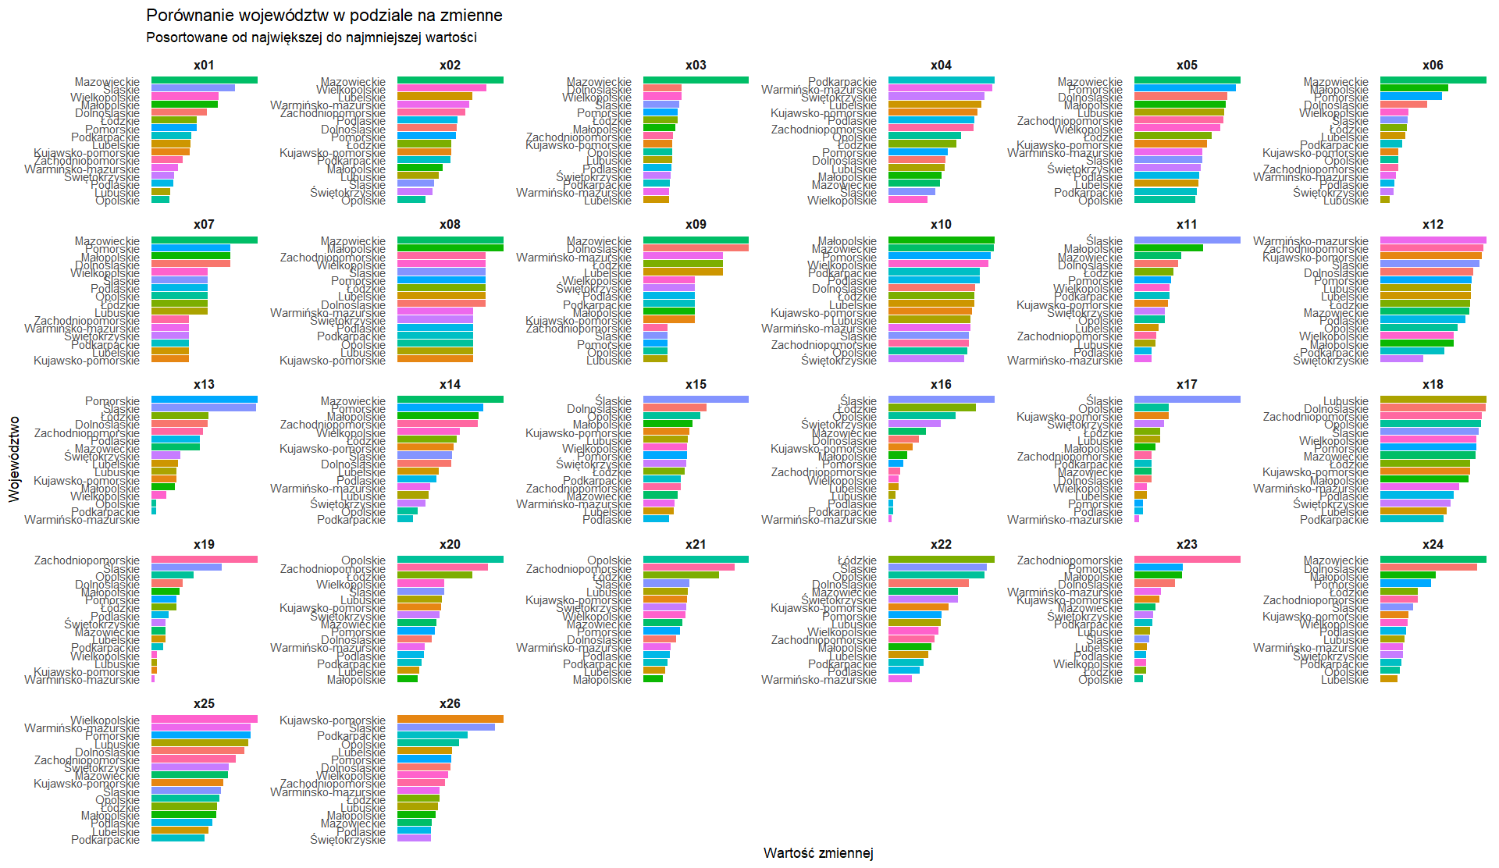

Przedstawiam bar plot każdej zmiennej prezentujący wartości każdej zmiennej dla danego województwa. Język R nie pozwala tworzyć obrazków scrollowanych, jednak tutaj to nie problem, bo analizujemy zmienność a nie konkretne wartości danego województwa.

Mała zmienność wystąpiła dla zmiennych x05, x08, x12, x18, x25 i to samo odzwierciedla bar plot.
x05 | Podmioty nowo zarejestrowane wg sektorów własnościowych na 1 tyś mieszkańców
x08 | Pracownicy posiadający dostęp do Internetu w przedsiębiorstwach w %
x12 | Rozwody na 10 tyś ludności
x18 | Masa wytworzonych odpadów komunalnych przez jednego mieszkańca w kg
x25 | Liczba zorganizowanych imprez masowych artystyczno rozrywkowych na 1000 mieszkańców

W kontekście naszych danych mała zmienność $10\%<V_{x}≤25\%$ oznacza że zmienność jest jednak nie jest wysoce różnicująca województwa.
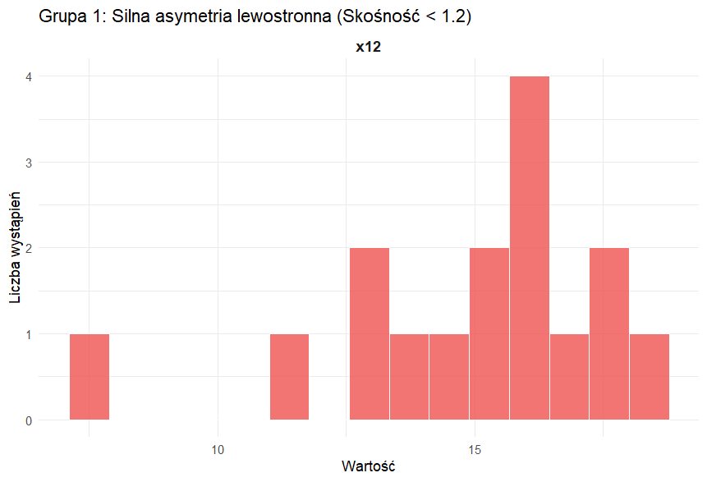
DEMOGRAFIA | x12 | Rozwody na 10 tyś ludności

Zjawisko rozwodów w badanej grupie charakteryzuje się asymetrią lewostronną. Oznacza to, że w przeważającej liczbie jednostek natężenie rozwodów jest wysokie (najczęściej ok. 16 na 10 000 mieszkańców). Asymetria wynika z istnienia nielicznych obszarów o znacznie niższej skali tego zjawiska, co wyraźnie odróżnia je od reszty stawki.

Województwem charakteryzującym się niższą liczbą rozwodów w skali na 10 tyś mieszkańców jest Świętokrzyskie (stolica -- Kielce).

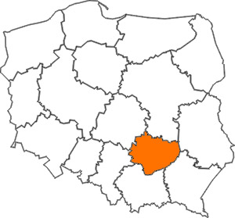
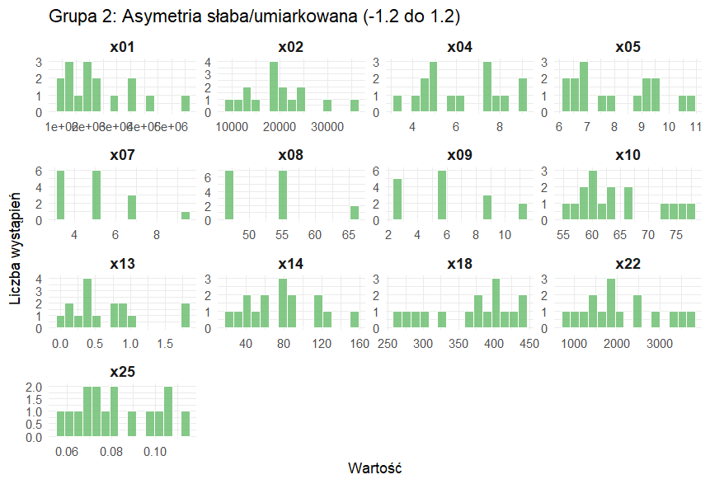
TERYTORIUM | x01 | Ludność
TERYTORIUM | x02 | Powierzchnia (km^2)
GOSPODARKA | x04 | Stopa bezrobocia w %
GOSPODARKA | x05 | Podmioty nowo zarejestrowane wg sektorów własnościowych na 1 tyś mieszkańców
TECHNOLOGIE | x07 | Przedsiębiorstwa wykorzystujące technologie sztucznej inteligencji w %
TECHNOLOGIE | x08 | Pracownicy posiadający dostęp do Internetu w przedsiębiorstwach w %
TECHNOLOGIE | x09 | Jednostki administracji publicznej stosujące narzędzia Business Intelligence w %
DEMOGRAFIA | x10 | Urodzenia żywe na 10 tyś mieszkańców
KOMUNIKACJA | x13 | Liczba rowerow publicznych na 1 tyś mieszkańców
KOMUNIKACJA | x14 | Przewozy pasażerskie na 1 mieszkańca
ŚRODOWISKO | x18 | Masa wytworzonych odpadów komunalnych przez jednego mieszkańca w kg
ENERGIA | x22 | Zużycie energii elektrycznej wg przemyśle [GWh na mieszkańca]
TURYSTYKA | x25 | Liczba zorganizowanych imprez masowych artystyczno rozrywkowych na 1000 mieszkańców

Zmienne, których histogramy wyglądają podejrzanie to x07, x08, x09 i jest ku temu konkretny powód. Te dane pochodzą nie z GUS-u, ale z raportu GUS-u dotyczącego wykorzystania technologii w administracji publicznej i przedsiębiorstwach [link], gdzie dane były podane w przedziałach liczbowych np. 10.4-13.5 i te dane zostały obliczone poprzez obliczenie środka ciężkości
$$\frac{wartośćMniejsza-wartośćWiększa}{2}$$
i w niektórych przypadkach tych wariantów były 3-5 zatem wiele wartości po prostu się powtarza, gdy kilka województw należało do jednej grupy.

Poniżej wklejam screena bezpośrednio z dokumentu prezentującego o co mi chodzi.

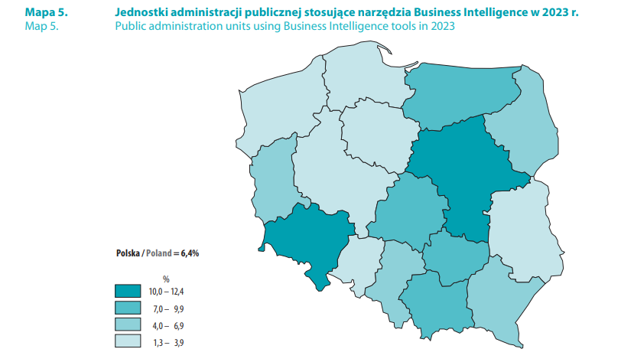

Grupy są cztery, a wartości zostały powiedzmy uśrednione:
- 10.0-12.4 stało się 11.2,
- 7.0-9.9 stało się 8.45,
- 4.0-6.9 stało się 5.45,
- 1.3-3,9 stało się 2.6.
Jakość tej informacji nie jest najwyższej jakości, jednak jest to jedyne źródło informacji na temat wykorzystania technologii, zatem należy liczyć się z pewnym błędem pomiarowym.
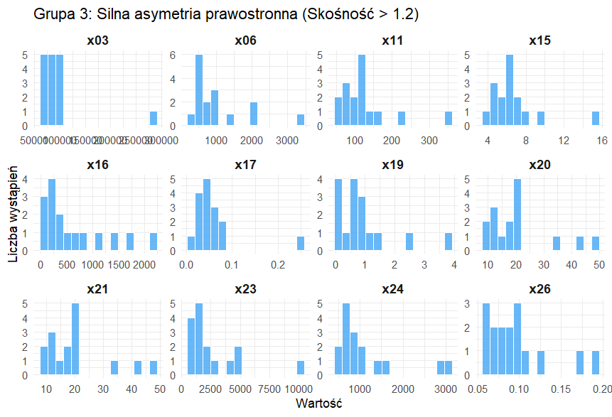

GOSPODARKA | x03 | PKB na 1 mieszkańca w zł
TECHNOLOGIE | x06 | Nakłady wewnętrzne na działalność B+R (badawcza + rozwojowa) na 1 mieszkańca
DEMOGRAFIA | x11 | Gęstość zaludnienia
KOMUNIKACJA | x15 | linie kolejowe na 100 km^2
ŚRODOWISKO | x16 | Emisja zanieczyszczeń gazowych na 1 km^2
ŚRODOWISKO | x17 | Emisja zanieczyszczeń płynowych na 1 km^2
ŚRODOWISKO | x19 | Dzikie wysypiska na 100 km2 powierzchni ogółem
ENERGIA | x20 | Moc zainstalowana w elektrowniach na 10 tyś mieszkańców
ENERGIA | x21 | Moc osiągalna w elektrowniach na 10 tyś mieszkańców
TURYSTYKA | x23 | Udzielone noclegi na 1000 mieszkańców
TURYSTYKA | x24 | Przychody z działalności gastronomicznej na 1000 mieszkańców
TURYSTYKA | x26 | Liczba zorganizowanych imprez masowych sportowych na 1000 mieszkańców

Podejrzanym histogramem jest x03. Oczywiście outlierem jest województwo mazowieckie, które według danych wytwarza najwięcej PKB na mieszkańca.

Poniżej wypunktowuję najważniejsze obserwacje płynące z analizy bar plotów i histogramów dla rozkładów prawostronnie skośnych:
- Zmienna x03 – Mazowieckie produkuje najwięcej pkb na mieszkańca,
- Zmienna x06 – Mazowieckie wyraźnie przeznacza najwięcej pieniędzy na tworzenie nowej wiedzy oraz znajdowanie dla niej praktycznych zastosowań względem pozostałych regionów,
- Zmienna x11 – Śląskie charakteryzuje się największą gęstością zaludnienia.
- Zmienna x15 – Śląskie ma najgęściej ulokowaną kolej,
- Zmienna x17 – Śląskie wytwarza najwięcej zanieczyszczeń,
- Zmienna x19 – Zachodniopomorskie i Śląskie charakteryzują się największą powierzchnią dzikich wysypisk w skali na 1 km^2,
- Zmienna x20 i x21 – Najwięcej mocy generują elektrownie w województwach Opolskie, Zachodniopomorskie i Łódzkie,
- Zmienna x23 – Najwięcej noclegów udzielane są w zachodniopomorskim. Początkowo myślałem, że to kwestia osób przyjeżdzających do pracy tymczasowej, ale według artykułu dostępnego tutaj, zachodniopomorskie najczęściej udziela noclegów turystom.
- Zmienna x24 – Mazowieckie i Dolnośląskie jest domem dla rozwoju gastronomii.
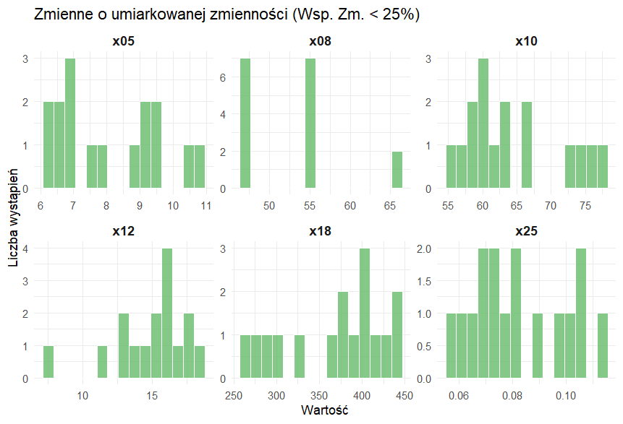
GOSPODARKA | x05 | Podmioty nowo zarejestrowane wg sektorów własnościowych na 1 tyś mieszkańców
TECHNOLOGIE | x08 | Pracownicy posiadający dostęp do Internetu w przedsiębiorstwach w %
DEMOGRAFIA | x10 | Urodzenia żywe na 10 tyś mieszkańców
DEMOGRAFIA | x12 | Rozwody na 10 tyś ludności
ŚRODOWISKO | x18 | Masa wytworzonych odpadów komunalnych przez jednego mieszkańca w kg
TURYSTYKA | x25 | Liczba zorganizowanych imprez masowych artystyczno rozrywkowych na 1000 mieszkańców

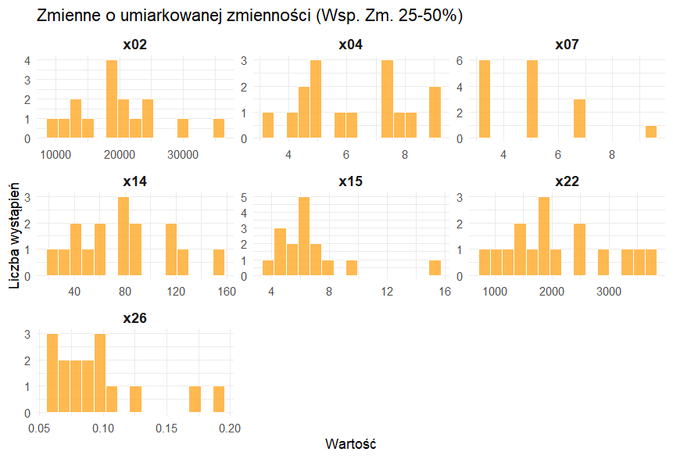
TERYTORIUM | x02 | Powierzchnia (km^2)
GOSPODARKA | x04 | Stopa bezrobocia w %
TECHNOLOGIE | x07 | Przedsiębiorstwa wykorzystujące technologie sztucznej inteligencji w %
KOMUNIKACJA | x14 | Przewozy pasażerskie na 1 mieszkańca
KOMUNIKACJA | x15 | linie kolejowe na 100 km^2
ENERGIA | x22 | Zużycie energii elektrycznej wg przemyśle [GWh na mieszkańca]
TURYSTYKA | x26 | Liczba zorganizowanych imprez masowych sportowych na 1000 mieszkańców

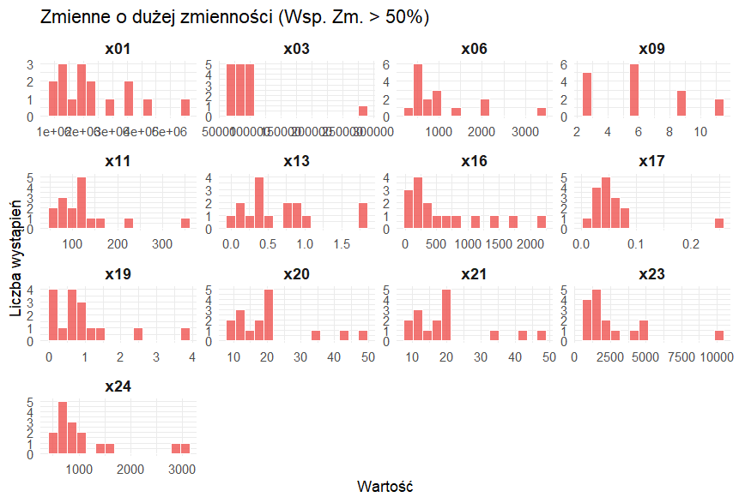

TERYTORIUM | x01 | Ludność
GOSPODARKA | x03 | PKB na 1 mieszkańca w zł
TECHNOLOGIE | x06 | Nakłady wewnętrzne na działalność B+R (badawcza + rozwojowa) na 1 mieszkańca
TECHNOLOGIE | x09 | Jednostki administracji publicznej stosujące narzędzia Business Intelligence w %
DEMOGRAFIA | x11 | Gęstość zaludnienia
KOMUNIKACJA | x13 | Liczba rowerow publicznych na 1 tyś mieszkańców
ŚRODOWISKO | x16 | Emisja zanieczyszczeń gazowych na 1 km^2
ŚRODOWISKO | x17 | Emisja zanieczyszczeń płynowych na 1 km^2
ŚRODOWISKO | x19 | Dzikie wysypiska na 100 km2 powierzchni ogółem
ENERGIA | x20 | Moc zainstalowana w elektrowniach na 10 tyś mieszkańców
ENERGIA | x21 | Moc osiągalna w elektrowniach na 10 tyś mieszkańców
TURYSTYKA | x23 | Udzielone noclegi na 1000 mieszkańców
TURYSTYKA | x24 | Przychody z działalności gastronomicznej na 1000 mieszkańców

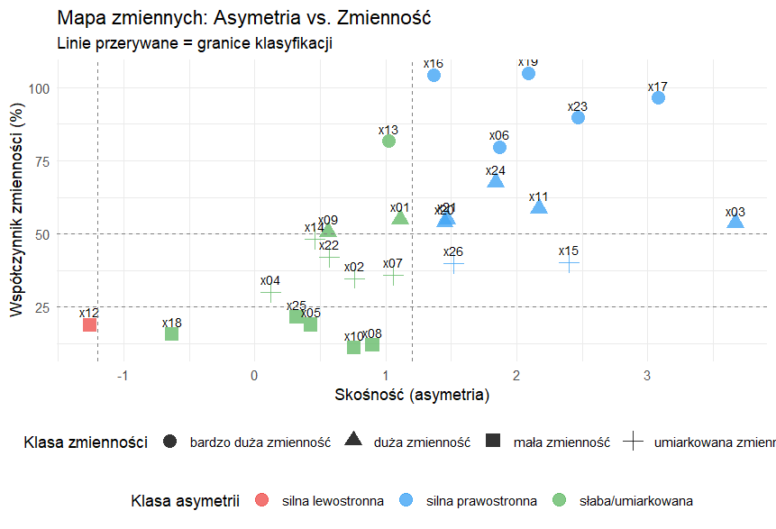

WNIOSKI Z GEMINI: Analiza wykazała dominację zmiennych o asymetrii prawostronnej i wysokiej zmienności (ćwiartka górna-prawa), co oznacza, że większość cech przyjmuje zazwyczaj niskie wartości z rzadkimi, ale bardzo wysokimi odchyleniami. Zmienne skupione w lewym dolnym rogu (np. x18, x22) są najbardziej przewidywalne ze względu na niski współczynnik zmienności i słabą asymetrię.

MÓJ KOMENTARZ: Wykres syntetyczny potwierdza analizę, którą wykonałem wcześniej, jednocześnie zbiorczo potwierdza, że zebrane dane zostały w sposób odpowiedni i dobrze różnicują dane do analizy wielowymiarowej.

03 ANALIZA KORELACJI ZMIENNYCH
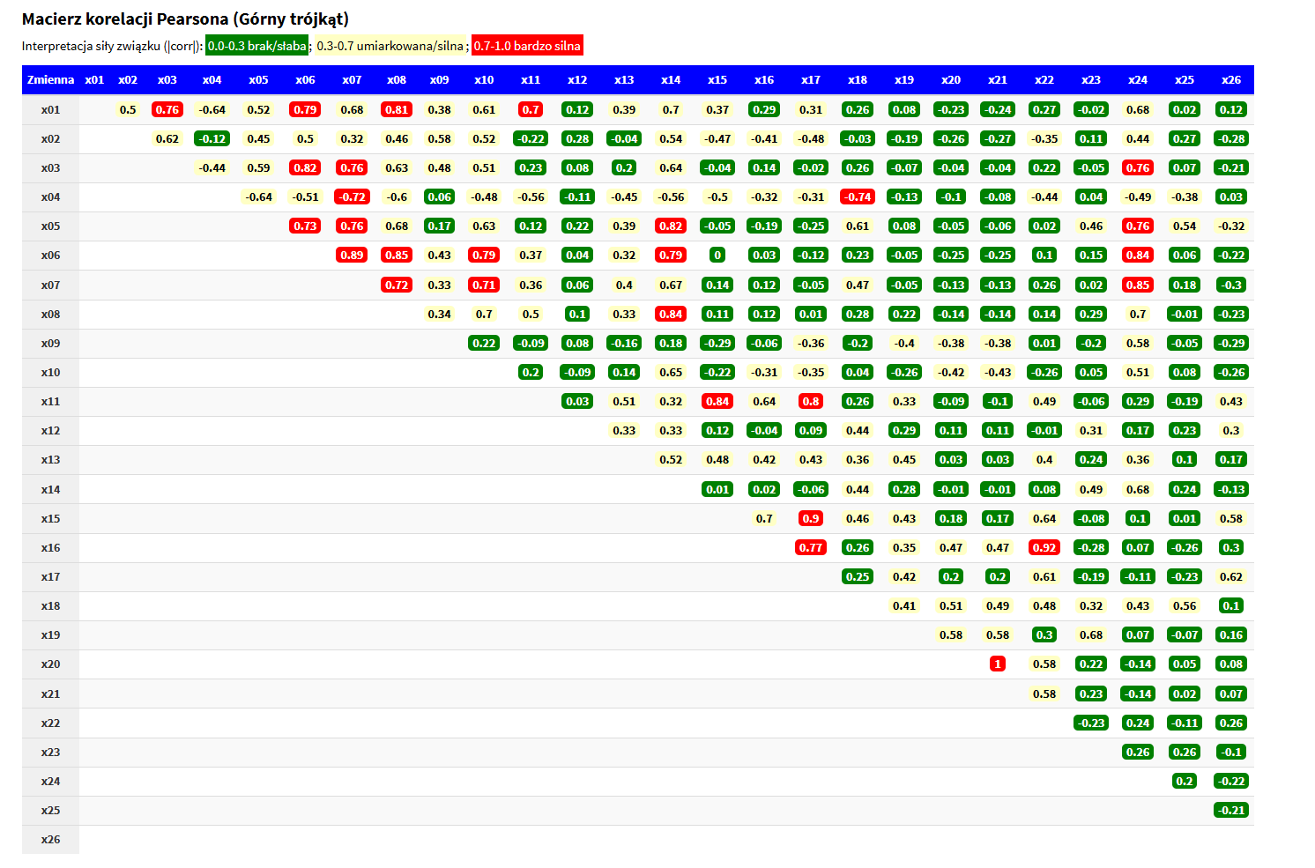
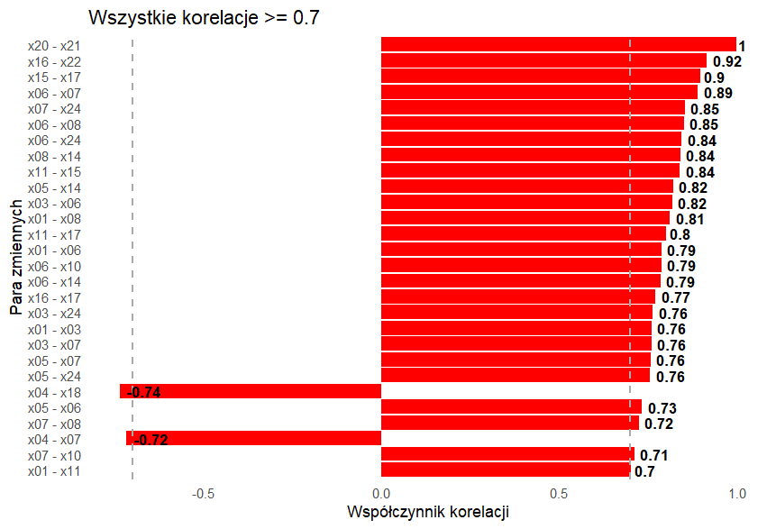

Policzyłem 28 zmiennych które charakteryzują się korelacją
$$corr\left(x_{i},x_{j}\right)≥0.7$$
I spróbowaliśmy merytorycznie wyjaśnić te korelacje. Celem MDA jest by zmienne były jak najbardziej zróżnicowane, a zależności chcemy znaleźć między grupami. Dlatego wysoka korelacja powinna budzić niepokój, jednak nie zawsze faktycznie wysoka korelacja jest zła. Jeśli dwie mocno skorelowane zmienne same w sobie reprezentują bardzo różne zjawiska, a korelacja wychodzi wysoka, jest to sygnał o ciekawej zależności której należałoby się przyjrzeć. Jednak w większości przypadków wysoka korelacja wskazuje redundancję niesionych informacji, więc poniżej przedstawiam wstępną analizę tych korelacji, gdzie podejrzewamy redundancję.

ENERGIA | x20 | Moc zainstalowana w elektrowniach na 10 tyś mieszkańców
ENERGIA | x21 | Moc osiągalna w elektrowniach na 10 tyś mieszkańców

ŚRODOWISKO | x16 | Emisja zanieczyszczeń gazowych na 1 km^2
ENERGIA | x22 | Zużycie energii elektrycznej wg przemyśle [GWh na mieszkańca]
KOMUNIKACJA | x15 | linie kolejowe na 100 km^2
ŚRODOWISKO | x17 | Emisja zanieczyszczeń płynowych na 1 km^2
TECHNOLOGIE | x06 | Nakłady wewnętrzne na działalność B+R (badawcza + rozwojowa) na 1 mieszkańca
TECHNOLOGIE | x07 | Przedsiębiorstwa wykorzystujące technologie sztucznej inteligencji w %
TECHNOLOGIE | x07 | Przedsiębiorstwa wykorzystujące technologie sztucznej inteligencji w %
TURYSTYKA | x24 | Przychody z działalności gastronomicznej na 1000 mieszkańców
TECHNOLOGIE | x06 | Nakłady wewnętrzne na działalność B+R (badawcza + rozwojowa) na 1 mieszkańca
TECHNOLOGIE | x08 | Pracownicy posiadający dostęp do Internetu w przedsiębiorstwach w %
TECHNOLOGIE | x06 | Nakłady wewnętrzne na działalność B+R (badawcza + rozwojowa) na 1 mieszkańca
TURYSTYKA | x24 | Przychody z działalności gastronomicznej na 1000 mieszkańców
TECHNOLOGIE | x08 | Pracownicy posiadający dostęp do Internetu w przedsiębiorstwach w %
KOMUNIKACJA | x14 | Przewozy pasażerskie na 1 mieszkańca
DEMOGRAFIA | x11 | Gęstość zaludnienia
KOMUNIKACJA | x15 | linie kolejowe na 100 km^2
GOSPODARKA | x05 | Podmioty nowo zarejestrowane wg sektorów własnościowych na 1 tyś mieszkańców
KOMUNIKACJA | x14 | Przewozy pasażerskie na 1 mieszkańca
GOSPODARKA | x03 | PKB na 1 mieszkańca w zł
TECHNOLOGIE | x06 | Nakłady wewnętrzne na działalność B+R (badawcza + rozwojowa) na 1 mieszkańca
TERYTORIUM | x01 | Ludność
TECHNOLOGIE | x08 | Pracownicy posiadający dostęp do Internetu w przedsiębiorstwach w %
DEMOGRAFIA | x11 | Gęstość zaludnienia
ŚRODOWISKO | x17 | Emisja zanieczyszczeń płynowych na 1 km^2
TERYTORIUM | x01 | Ludność
TECHNOLOGIE | x06 | Nakłady wewnętrzne na działalność B+R (badawcza + rozwojowa) na 1 mieszkańca
TECHNOLOGIE | x06 | Nakłady wewnętrzne na działalność B+R (badawcza + rozwojowa) na 1 mieszkańca
DEMOGRAFIA | x10 | Urodzenia żywe na 10 tyś mieszkańców
TECHNOLOGIE | x06 | Nakłady wewnętrzne na działalność B+R (badawcza + rozwojowa) na 1 mieszkańca
KOMUNIKACJA | x14 | Przewozy pasażerskie na 1 mieszkańca
ŚRODOWISKO | x16 | Emisja zanieczyszczeń gazowych na 1 km^2
ŚRODOWISKO | x17 | Emisja zanieczyszczeń płynowych na 1 km^2
GOSPODARKA | x03 | PKB na 1 mieszkańca w zł
TURYSTYKA | x24 | Przychody z działalności gastronomicznej na 1000 mieszkańców
TERYTORIUM | x01 | Ludność
GOSPODARKA | x03 | PKB na 1 mieszkańca w zł
GOSPODARKA | x03 | PKB na 1 mieszkańca w zł
TECHNOLOGIE | x07 | Przedsiębiorstwa wykorzystujące technologie sztucznej inteligencji w %
GOSPODARKA | x05 | Podmioty nowo zarejestrowane wg sektorów własnościowych na 1 tyś mieszkańców
TECHNOLOGIE | x07 | Przedsiębiorstwa wykorzystujące technologie sztucznej inteligencji w %
GOSPODARKA | x05 | Podmioty nowo zarejestrowane wg sektorów własnościowych na 1 tyś mieszkańców
TURYSTYKA | x24 | Przychody z działalności gastronomicznej na 1000 mieszkańców
GOSPODARKA | x04 | Stopa bezrobocia w %
ŚRODOWISKO | x18 | Masa wytworzonych odpadów komunalnych przez jednego mieszkańca w kg
GOSPODARKA | x05 | Podmioty nowo zarejestrowane wg sektorów własnościowych na 1 tyś mieszkańców
TECHNOLOGIE | x06 | Nakłady wewnętrzne na działalność B+R (badawcza + rozwojowa) na 1 mieszkańca
TECHNOLOGIE | x07 | Przedsiębiorstwa wykorzystujące technologie sztucznej inteligencji w %
TECHNOLOGIE | x08 | Pracownicy posiadający dostęp do Internetu w przedsiębiorstwach w %
GOSPODARKA | x04 | Stopa bezrobocia w %
TECHNOLOGIE | x07 | Przedsiębiorstwa wykorzystujące technologie sztucznej inteligencji w %
TECHNOLOGIE | x07 | Przedsiębiorstwa wykorzystujące technologie sztucznej inteligencji w %
DEMOGRAFIA | x10 | Urodzenia żywe na 10 tyś mieszkańców
TERYTORIUM | x01 | Ludność
DEMOGRAFIA | x11 | Gęstość zaludnienia

Analiza głównych składowych
Celem analizy głównych składowych (algporytm PCA) w kontekście omawianego zbioru danych jest redukcja jak największej ilości zmiennych poprzez przekształcenie zbioru w taki sposób, by zmaksymalizować wartość informacyjną każdego z wymiarów. Operacja ta polega na tym, że po wystandaryzowaniu zmiennych tworzony jest nowy układ współrzędnych, na który punkty są rzutowane w taki sposób, aby ich wariancja była jak największa. Dzięki takiemu przekształceniu możliwe jest zawarcie większej liczby informacji reprezentowanych przez pierwotne zmienne przy użyciu mniejszej liczby nowych zmiennych.

Wybór zmiennych do analizy
Algorytm PCA jest niezwykle pomocną metodą, jednak wprowadzanie do niego wszystkich dostępnych zmiennych, których w prezentowanej analizie jest ponad 50, mogłoby zaburzyć wyniki z powodu szumu informacyjnego. Z tego względu w pierwszej kolejności wyeliminowano zmienne, których współczynnik zmienności był niższy niż $0.25$, ponieważ nie różnicowały one w wystarczającym stopniu badanego zbioru. W analizie zdecydowano się na rygorystyczne kryterium 0,25 zamiast powszechnie stosowanego w literaturze progu 0,1. Decyzja ta wynikała z dużej liczby zmiennych oraz z chęci wyselekcjonowania jedynie tych cech, które silnie różnicują województwa, co pozwoli na wyraźniejsze uwypuklenie zachodzącego między nimi dualizmu. Drugim kryterium doboru cech była analiza ich wzajemnej korelacji, gdzie przedział decyzyjny współczynnika korelacji Pearsona ustalono na [0,7; 0,9]. Górny próg (0,9) zastosowano w celu wyeliminowania zmiennych współliniowych, które niosą niemal identyczną wartość informacyjną. Z kolei dolny próg (0.7) pozwolił na odrzucenie cech zbyt słabo powiązanych z pozostałymi.
Na Rysunku 1 przedstawiono macierz korelacji przed eliminacją cech, która wyraźnie obrazuje potrzebę wstępnej selekcji zmiennych. Bez tego zabiegu algorytm PCA oparty na ponad 50 cechach byłby nieefektywny, ponieważ duże rozproszenie informacji wymusiłoby stworzenie wielu wymiarów ($PC_{i}$) do wyjaśnienia wariancji, co zaprzecza idei redukcji. Dodatkowo silna współliniowość wprowadzałaby szum informacyjny, sztucznie zniekształcając obraz dysproporcji między regionami.
Rysunek 2 prezentuje strukturę danych po zredukowaniu zbioru do zaledwie 16 kluczowych zmiennych. Dzięki temu drastycznie wzrasta szansa na to, że cała esencja informacji zostanie zawarta w mniejszej liczbie wymiarów, co ułatwi późniejszą interpretację. Usunięcie szumu pozwoliło wyodrębnić silną strukturę powiązań oraz dychotomiczny charakter relacji.
Rysunek 1 Macierz korelacji przed redukcją cech
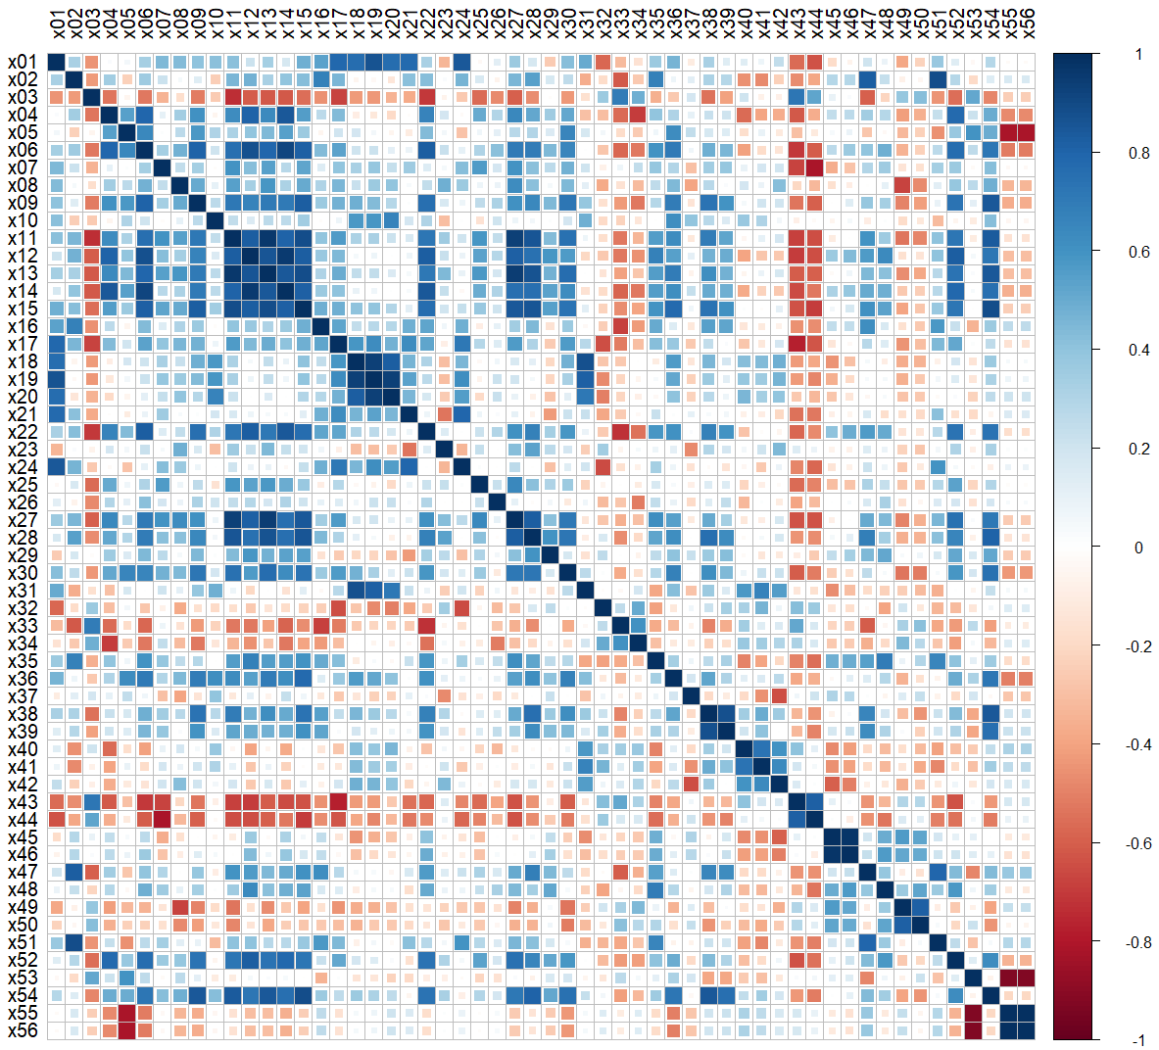

Rysunek 2 Macierz korelacji oraz cząstkowej korelacji po eliminacji cech
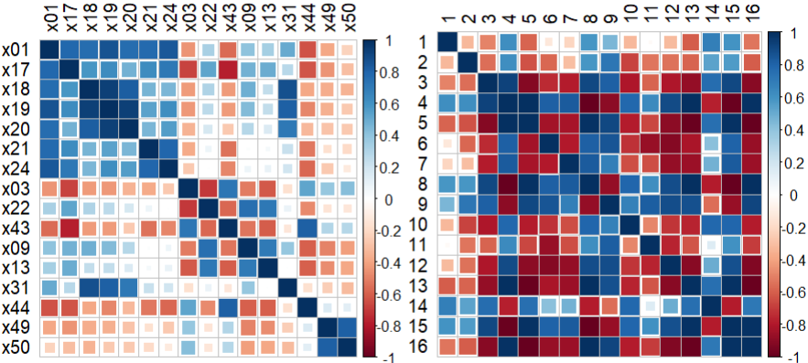
Poniżej przedstawiono zestaw zmiennych, które spełniły kryteria formalne i zostały zakwalifikowane do analizy składowych głównych.
DEMOGRAFIA | x01 | gęstość zaludnienie (os / km2) - 2021 SP
DEMOGRAFIA | x03 | emigranci - 2021 sp - odsetek emigrantów w % względem ludnosci wojewodztwa - czasowy pobyt za granica
EDUKACJA | x09 | studencki uczelni na 1,000 ludnosci - 2024
GOSPODARKA | x13 | dochody budżetów województw na 1 mieszkanca w roku 2024 w dziesiątkach złotych]
INSRASTRUKTURA TRANSPORTOWA | x17 | drogi dla rowerow na 1,000 km2 2024
INSRASTRUKTURA TRANSPORTOWA | x18 | kilometry drog publiczncyh ogolem na 100 km^2 - 2024
INSRASTRUKTURA TRANSPORTOWA | x19 | kilometry drog publiczncyh o nawierzchni twardej na 100 km^2 - 2024
INSRASTRUKTURA TRANSPORTOWA | x20 | (przystanki autobusowe (z trolejbusowymi) i tramwajowe, przystanki wspólne dla tramwajów i autobusów) na 100km^2 w 2024
INSRASTRUKTURA TRANSPORTOWA | x21 | długość linii komunikacji miejskiej na 100,000 mieszkańców 2024 w km
INSRASTRUKTURA TRANSPORTOWA | x22 | przewozy pasażerskie na 1 mieszkańca 2024
INSRASTRUKTURA TRANSPORTOWA | x24 | linie kolejowe ogółem na 1000 km2 w 2024
INWESTYCJE | x31 | wydatki budzetów gmin I miast na prawach powiatu na Ochrona powietrza atmosferycznego i klimatu na 1 mieszkanca w 2024
STAN MATERIALNY | x43 | Stopa promil bezrobocia w grudniu 2024
STAN MATERIALNY | x44 | BENEFICJENCI ŚRODOWISKOWEJ POMOCY SPOŁECZNEJ w promilach
WARUNKI BYTOWE | x49 | liczba miejsc w domach studenckich w stosunku do liczby studentow 2024 - jaki odsetek studentow domy domy studenckie są w stanie pomieścić
WARUNKI BYTOWE | x50 | studenci korzystający z domów studenckich w % ogółu studentów 2024

Wyselekcjonowany zestaw 16 zmiennych diagnostycznych charakteryzuje się wysoką wszechstronnością, łącząc kluczowe aspekty demograficzne, gospodarcze oraz infrastrukturalne, co pozwala na wielowymiarową ocenę i syntetyczną redukcję stopnia rozwoju badanych jednostek regionalnych za pomocą algorytmu PCA.

Wyniki działania algorytmu PCA
Po wykonaniu algorytmu PCA otrzymano rezultat widoczny w tabeli 1.
Tabela 1 Wyniki prezentujące, w jak dużym stopniu dany wymiar wyjaśnia oryginalne dane
Wymiar | Wartość własna (Eigenvalue) | Procent wariancji (%) | Skumulowany % wariancji
Dim.1 | 7.84 | 48.97 | 48.97
Dim.2 | 2.73 | 17.07 | 66.04
Dim.3 | 1.92 | 12.00 | 78.04
Dim.4 | 1.35 | 8.42 | 86.46
Dim.5 | 0.61 | 3.79 | 90.25
Dim.6 | 0.47 | 2.96 | 93.21
Dim.7 | 0.33 | 2.08 | 95.29
Dim.8 | 0.26 | 1.65 | 96.94
Dim.9 | 0.19 | 1.17 | 98.11
Dim.10 | 0.12 | 0.76 | 98.87
Dim.11 | 0.10 | 0.62 | 99.49
Dim.12 | 0.04 | 0.27 | 99.76
Dim.13 | 0.03 | 0.18 | 99.94
Dim.14 | 0.01 | 0.06 | 100.00
Dim.15 | 0.00 | 0.00 | 100.00
Dim.16 | 0.00 | 0.00 | 100.00

Przeprowadzona analiza składowych głównych wykazała silną redukowalność przestrzeni cech. Pierwsze cztery główne składowe kumulują łącznie 86,46% całkowitej wariancji zawartej w pierwotnym zbiorze 16 zmiennych. Dodatkowo potwierdza to rysunek 3 przedstawiający korelację między nowo stworzonymi wymiarami PCA, a oryginalnymi danymi.

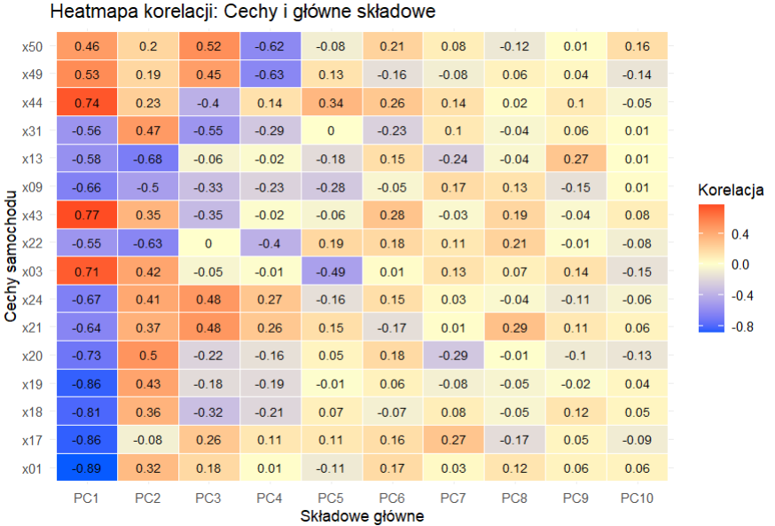
Rysunek 3 Macierz korelacji między oryginalnymi danymi, a wymiarami PCA
Oprócz samej redukcji liczby cech, szczegółowej analizie poddano ładunki czynnikowe budujące poszczególne składowe, co pozwoliło na merytoryczną interpretację wyodrębnionych wymiarów. W analizie statystycznej przyjmuje się, że zmienne o ładunkach powyżej 0.5 (co do wartości bezwzględnej) mają kluczowy wpływ na kształt danej składowej. Pierwsza składowa główna (PC1) skupia w sobie największy budżet informacji i wykazuje ekstremalnie silne korelacje z większością zmiennych bazowych. Ze względu na silne, ujemne powiązanie z gęstością zaludnienia oraz infrastrukturą drogową, przy jednoczesnym dodatnim skorelowaniu z poziomem bezrobocia i pomocy społecznej, składowej PC1 przypisano właściwość ogólnego poziomu urbanizacji oraz rozwoju strukturalno-gospodarczego regionu.
Z kolei druga składowa główna (PC2) charakteryzuje się ogólnie niższymi ładunkami w skali całego zbioru, jednak wyraźnie przejmuje dominującą rolę informacyjną w obszarach, które miały mniejsze znaczenie dla PC1. Najwyższe współczynniki korelacji dla PC2 odnotowano dla zmiennych x09, x13, x20 oraz x22, które reprezentują odpowiednio: liczbę studentów na 1000 ludności, dochody budżetowe jednostek, gęstość infrastruktury przystankowej oraz wielkość przewozów pasażerskich. Na tej podstawie można wnioskować, że wymiar PC2 identyfikuje podaspekt struktury regionalnej, który można określić jako potencjał akademicko-gospodarczy oraz stopień rozwoju mobilności miejskiej.

Wybór wymiarów
W celu wyznaczenia optymalnej liczby składowych głównych, które powinny zostać zatrzymane w modelu, przeanalizowano kilka alternatywnych podejść badawczych. Każde z nich charakteryzuje się odmiennymi zaletami oraz ograniczeniami.
Najpowszechniej stosowaną procedurą jest metoda osypiska (tzw. metoda łokcia), polegająca na wizualnej ocenie wykresu i wskazaniu punktu, w którym następuje najsilniejsze załamanie krzywej wartości własnych. Główną wadą tego podejścia jest jego wysoka subiektywność, ponieważ różni analitycy mogą odmiennie interpretować ten sam wykres. Na przykładzie badanych danych tzw. łokieć można zaobserwować zarówno już przy składowej PC2, jak i dopiero przy PC5. Wizualny wybór oscyluje zatem w szerokim przedziale od dwóch do pięciu wymiarów, co uniemożliwia podjęcie jednoznacznej decyzji.
Kolejnym podejściem jest tradycyjne kryterium Kaisera, które zakłada zatrzymanie wyłącznie tych składowych, których wartość własna (eigenvalue) przekracza 1. Zaletą tej metody jest jej prostota oraz wysoka skuteczność w standardowych zbiorach danych. Słabą stroną kryterium Kaisera jest jednak jego wrażliwość na szum informacyjny. Jeśli dane wejściowe będą wykazywały wysoki stopień losowej zmienności lub będą zawierały zmienne słabo skorelowane, kryterium to może błędnie wskazać konieczność zatrzymania większej liczby wymiarów, niż jest to merytorycznie uzasadnione. Na rysunku 4 przedstawiono wartości własne kolejnych wymiarów, gdzie granica kryterium Kaisera została oznaczona czerwoną, poziomą linią przerywaną.
Najbardziej efektywną i odporną na szum losowy metodą okazała się analiza równoległa Horna. Istota tej procedury polega na generowaniu przy użyciu symulacji Monte Carlo N-krotnych, sztucznych zbiorów danych wypełnionych liczbami całkowicie losowymi, dla których następnie oblicza się teoretyczne wartości własne. Pozwala to na precyzyjne odcięcie składowych reprezentujących wyłącznie przypadkowy szum. Na rysunku 5 zaprezentowano wyniki analizy Horna w dwóch wariantach: opartym na wartości średniej dla każdego wymiaru oraz na wartości 95. percentyla. Wariant wykorzystujący 95. percentyl jest bardziej restrykcyjny, ponieważ wymaga, aby rzeczywista wartość własna była wyższa od aż 95% wyników wygenerowanych czysto losowo, co minimalizuje ryzyko zakwalifikowania do modelu składowych niemających realnego uzasadnienia empirycznego.
Poniżej przedstawiam wyniki każdego z podejść w formie tabelarycznej.
Metoda osypiska | Kryterium Kraisera | Analiza Horna (Średnia) | Analiza Horna (95 percentyl)
2 lub 5 | 4 | 1 | 1

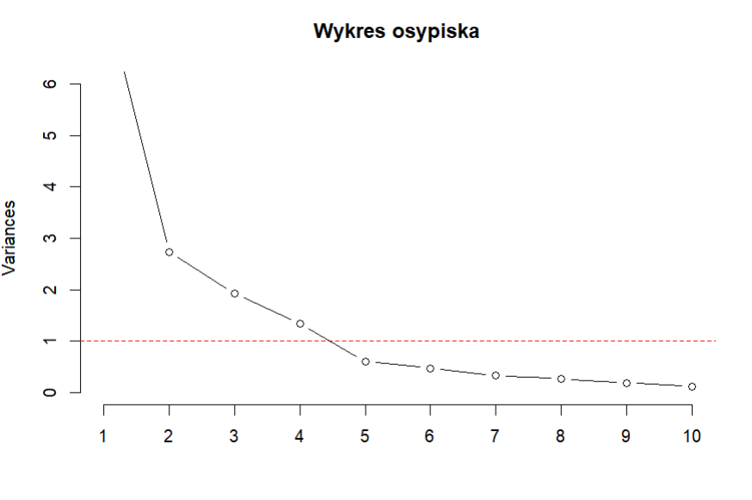
Rysunek 4 Wykres przedstawiający kolejne wartości własne oraz kryterium Kraisera $λ>1$

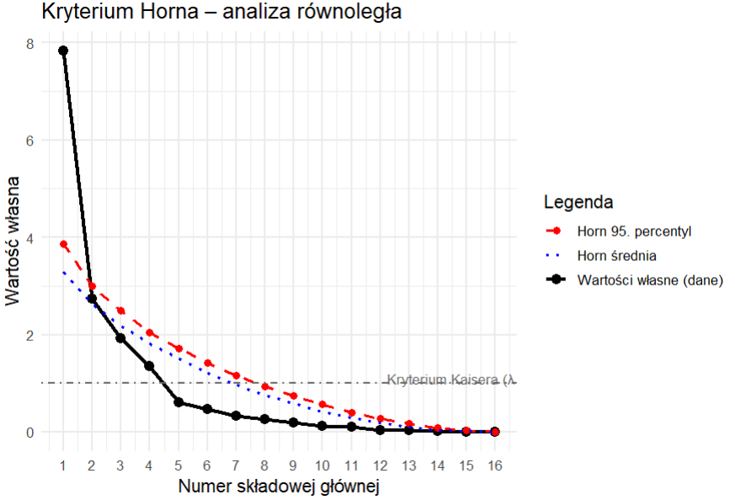
Rysunek 5 Wykres przedstawiający wyniki wszystkich analiz wyboru wymiarów PCA
Analiza uzyskanych rezultatów prowadzi do niejednoznacznych wniosków, co wymaga od analityka podjęcia kompromisowej decyzji merytorycznej. Zgodnie z rygorystycznymi wskazaniami analizy równoległej Horna (zarówno dla kryterium średniej, jak i 95. percentyla), jedynym statystycznie istotnym wymiarem jest pierwsza składowa główna (PC1). Wynik ten koresponduje z układem ładunków czynnikowych, gdzie większość oryginalnych zmiennych wykazuje silną korelację ($\left|r\right|>0.5$) właśnie z pierwszym wymiarem.
Z kolei tradycyjne kryterium Kaisera sugeruje zatrzymanie aż czterech składowych głównych, które łącznie wyjaśniają wysoką, wynoszącą aż 86,46% część całkowitej wariancji. Wizualizacja korelacji na mapie ciepła wskazuje jednak, że składowe trzecia (PC3) i czwarta (PC4) wiążą się już tylko z pojedynczymi, bardzo wąskimi cechami bazy noclegowej akademików, co w kontekście ogólnej analizy rozwoju regionów może stanowić modelowanie szumu informacyjnego.
Mając na uwadze powyższe rozbieżności, podjęto decyzję o zatrzymaniu dwóch pierwszych składowych głównych (PC1 i PC2). Samodzielna składowa PC1 wyjaśnia niecałe 50% wariancji (48,97). Włączenie do modelu składowej PC2 pozwala na dookreślenie kluczowego wymiaru gospodarczo-transportowego oraz studenckiego, którego pierwsza składowa nie była w stanie w pełni odzwierciedlić. Łączny zasób wyjaśnianej wariancji dla dwóch składowych wynosi 66,04. Za takim wyborem przemawia również fakt, że na wykresie analizy równoległej rzeczywista wartość własna dla drugiej składowej znajduje się bezpośrednio pod linią danych losowych, będąc niezwykle blisko granicy istotności statystycznej.

